
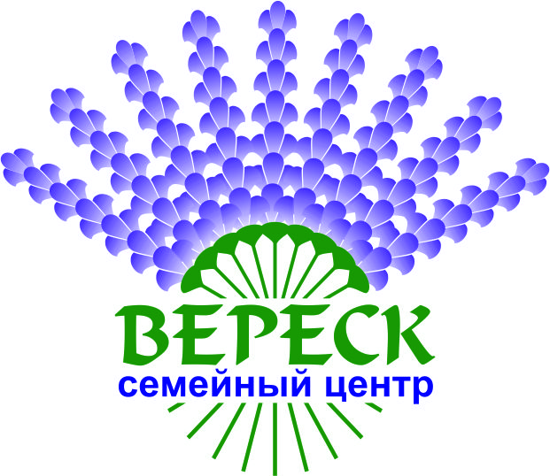  Автономная некоммерческая организация «Семейный центр «Вереск»  Республика Карелия, г. Петрозаводск, ул. Куйбышева, д.18 А, кв.5  8 (814) 63-53-92, e-mail: boikatia@mail.ru |   Благотворительный Фонд  имени Арины Тубис  Республика Карелия, г. Петрозаводск  Титова, 9+7 (9212) 28-54-33, http://fondarina.ru
_________________________________________________________________________________

Социально-ориентированные
некоммерческие организации Республики Карелия

Уважаемые коллеги!

Приглашаем принять участие в межрегиональной конференции «Точки пересечения, как точки роста. Некоммерческие организации, как ресурсные площадки по вопросам добровольчества, профилактики и реабилитации в сфере здравоохранения»

Конференция состоится 12-13 октября 2018 года в г. Петрозаводск (Республика Карелия) в конференц-центре «Фрегат» (пр. Карла Макса, 1)

Конференция является итоговым мероприятием проектов, реализованных АНО «Семейный центр «Вереск» и БФ им. Арины Тубис на территории Карелии в 2016-2018 гг. на средства гранта фонда президентских грантов и направленных на подготовку добровольцев для сферы здравоохранения, а так же разработку и реализацию программы психологической реабилитации онкобольных.
Участники конференции:
- социально-ориентированные некоммерческие организации Республики Карелия и Санкт-Петербурга (далее-НКО), большая часть из которых – победители конкурсов президентских грантов, чьи проекты связаны с подготовкой волонтеров для работы с людьми, оказавшимися в трудной жизненной ситуации и направленных на профилактику заболеваний и реабилитацию больных;
- представители органов законодательной и исполнительной власти региона (Министерство здравоохранения Карелии, Министерство социальной защиты, Министерство по делам молодежи и спорту Карелии, комитет законодательного собрания Карелии по здравоохранению и социальной политике, комитет социального развития администрации г. Петрозаводска);
- специалисты учреждений здравоохранения и социальной защиты Карелии;
- добровольцы сфер здравоохранения и социальной защиты;
- участники проектов (медицинские психологи, психологи организаций г. Петрозаводска, добровольцы).
Основные запланированные доклады и мастер-классы посвящены представлению итогов реализации проектов «Радуга на ладонях», «Сильные духом. Красивые всегда» и «Вдохновение жить», представлению точек зрения на развитие модели сотрудничества НКО и учреждений здравоохранения по вопросам добровольчества, профилактики и реабилитации.

Краткое описание проектов.
Проект «Радуга на ладонях» - направлен на развитие и реализацию программы отбора, подготовки и сопровождения волонтеров для детских лечебных учреждений. Программа разработана специалистами некоммерческих организаций: АНО «Семейный центр «Вереск» и РОО «Служба спасения» в 2014 году и реализуется специалистами, указанных организаций на базе благотворительного Фонда им. Арины Тубис с 2014 года. В 2017 году проект получил поддержку Фонда президентских грантов. На конференции будет предложена апробированная модель комплексной программы подготовки и сопровождения волонтеров для сферы здравоохранения на примере подготовки волонтеров для детских лечебных учреждений.
Проект «Сильные духом. Красивые всегда» и его продолжение проект «Вдохновение жить. Проект «Сильные духом. Красивые всегда» реализуется с 2016 года. Первоначально специалистами некоммерческих организаций разработанная научно-обоснованная программа психологической реабилитации была реализована в группе онкобольных в течение года, затем программа была скорректирована и апробирована вновь в рамках проекта «Вдохновение жить» (с 2017 года). Кроме этого, в 2017 -2018 гг. для медицинских психологов сферы здравоохранения Карелии были проведены методические семинары, направленные на распространение модели психологической реабилитации, а также подготовлены волонтеры для групп самопомощи.

Так же будет представлен опыт других некоммерческих организаций в работе с добровольцами, участия в реабилитационном процессе с различными категориями населения.

Специалисты смогут посетить на выбор мастер-классы и познакомится с отдельными техниками и приемами работы с людьми, нуждающимися в реабилитации, а так же познакомиться с отдельными направлениями подготовки и сопровождения добровольцев для сферы здравоохранения.

Планируется проведение пленарной сессии с участием представителей НКО, профессионального сообщества (врачей, психологов), органов исполнительной и законодательной власти, опытных добровольцев, посвященного следующим вопросам:
- НКО, как ресурсные организации для учреждений здравоохранения;
- перспективы развития добровольчества в сфере здравоохранения – сотрудничество некоммерческих организаций, органов власти и учреждений на благо человека.
Участники и гости конференции получат методические материалы по работе с добровольцами в сфере здравоохранения в том числе по подготовке и курации групп самопомощи и методическое пособие по реализации программы реабилитации для онкобольных.
Для НКО предусмотрено размещение информации на информационных стендах

Приглашаем всех заинтересованных присоединиться к этому важному и серьезному событию!
Вы можете представить свой доклад, информацию о вашей организации, провести мастер-класс, являться слушателем.
Вопросы участия (доклады, мастер-классы): 8 911 400 53 92 (Екатерина Бойко)
Вопросы регистрации, возможности размещения в Петрозаводске для иногородних участников, условия размещения информации об НКО на информационном стенде: 8(921)228-54-33 (Юлия Тубис)

Организаторы:  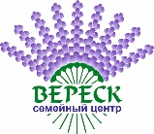   | АНО Семейный центр «Вереск»,  Карелия, г. Петрозаводск,  ул. Куйбышева, 18А  8(911)400-53-92  boikatia@mail.ru  https://vk.com/vereskpsihoterapia  БФ им. Арины Тубис,  Карелия, г. Петрозаводск,  ул. Титова, 9  +7 (9212) 28-54-33  +7 (9212) 28-54-43  http://fondarina.ru | Партнеры:  АНО "Служба спасения" Санкт-Петербург, пр-т Маршала Блюхера, 14  8(812)380-31-19  3033330@mail.ru  Министерство здравоохранения Республики Карелия, г. Петрозаводск, пр. Ленина, 6  (8142) 79-29-61  http://www.mzsocial-rk.ru  КРО Молодежная организация «Центр развития добровольчества», Карелия. Г. Петрозаводск, пр. А. Невского, 71  Тел. + 7 906 206 12 12  dobrocentr@gmail.com  Вк:dobrocentr10

